KAFÈ PÅ VETLSETRA
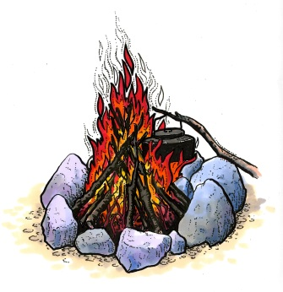
Sundag 9. oktober
Kafèen opnar klokka 13.00
Vi serverer kaffe, kaker og saft.

PRISEN ??? DEN BESTEMMER DU SJØLV !!!
MEN FYLL GJERNE SEKKEN MED ”GRUNKER”.
VI HAR IKKJE BETALINGSTERMINAL.

INNTEKTA GÅR TIL ÅRETS TV-AKSJON
TV-aksjonen NRK 2022 går til Leger Uten Grensers arbeid for å gi livreddande helsehjelp og medisiner til mennesker som treng det mest.

Alle er hjarteleg velkomne til
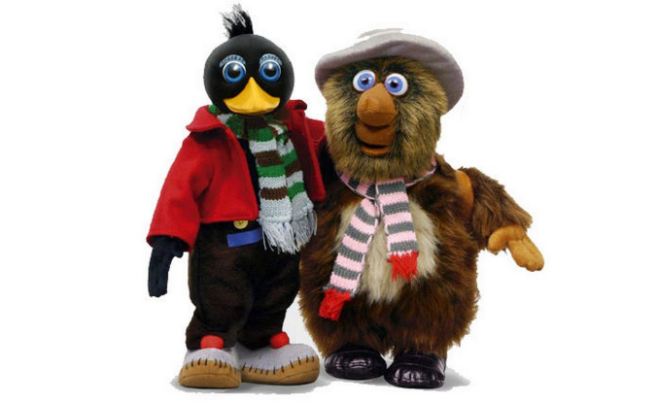
ein triveleg dag på Vetlsetra.

Vi tek verforbehold dersom
veret er altfor dårleg.

ARR.: GUTTA PÅ RETUR

